Мастер – класс «Закладка для книг в технике «скрапбукинг»
Мастер – класс предназначен для детей школьного возраста, родителей, воспитателей, педагогов дополнительного образования.
Цель: познакомить с техникой «скрапбукинг», научить оформлять закладку в данной технике.
Слово «скрапбукинг» пришло из английского языка. Оно образовано из двух слов – scrap, которое переводится как «вырезка» и book, означающее в переводе «книга». Дословный перевод понятия – «книга из вырезок».
Скрапбукинг – это вид рукоделия, в котором основным материалом является бумага, вид рукотворного творчества оформления необычных альбомов, блокнотов, открыток, шоколадниц, подарочных конвертов и просто приятных мелочей. В искусстве «скрапбукинга» существует много различных техник и направлений – создание объемных композиций, выпуклых картинок, состаривание страничек, создание интересных эффектов с помощью штампов, чернил, аппликаторов, а также множество разных стилей. В данной технике можно использовать абсолютно любые материалы для рукоделия – бисер, бусины, ленточки, природные материалы, ткань, кружева, различные виды бумаги, вырубка, высечка, цветы из различных материалов и множество других декоративных элементов.
На мастер – классе мы будем, с вами учится изготавливать закладку для книги в технике «скрапбукинг».
Закладка – очень полезная вещь при чтении книги. Она поможет вам ориентироваться по страничкам книжки, будет бережно хранить уголки любой книги, и украшать ее своим видом.
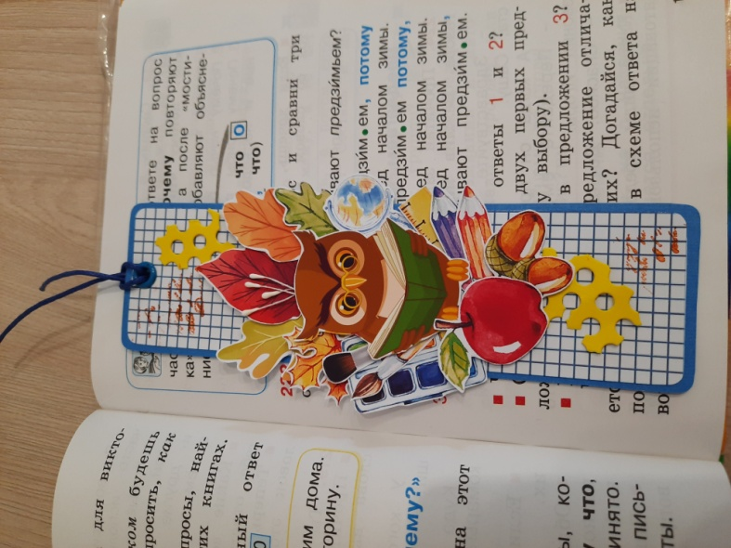
Используемые материалы и инструменты:
● однотонный плотный картон или бумага для пастели, бумага для черчения;
● скрап – бумага сочетающееся со цветом картона;
● вырубка, высечки, декор;
● штамп (текст)
● штемпельная подушечка (темного цвета)
● установщик люверсов, люверсы (не обязательно), можно дырокол;
● дырокол фигурный для скругления углов (можно ножницы);
● вощеный шнур, ленточки;
● ножницы, линейка, цветные карандаши под цвет бумаги;
● клей;
● макетный коврик или дощечки для творчества.

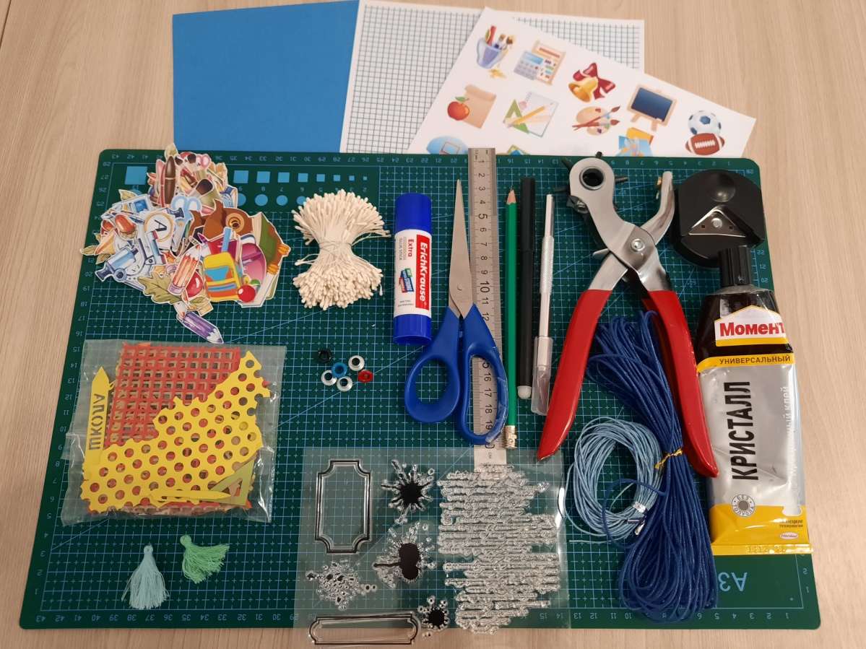

Ход работы:
- Вырезаем основу для закладки из однотонного плотного картона, размером 5,5х19см.
- Подбираем скрап – бумагу, сочетающуюся со цветом основы и врезаем заготовки (фон) для передней и задней сторон закладки, размером 5х18,5см.
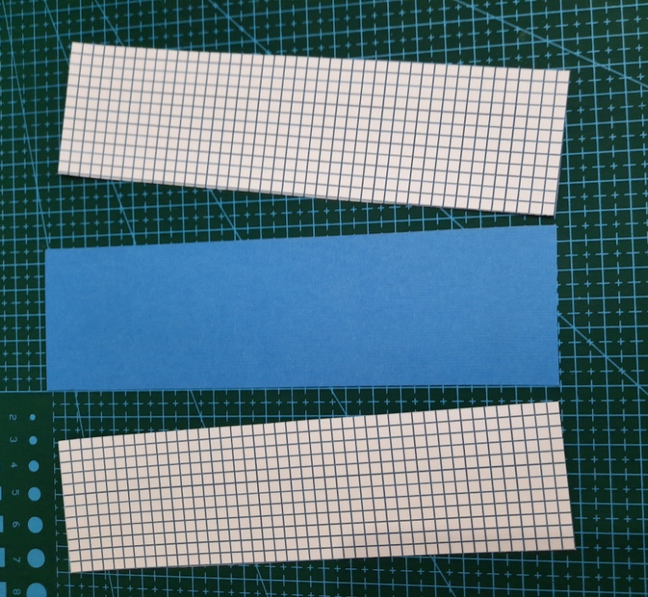

3.У заготовок скругляем углы, дыроколом или ножницами.
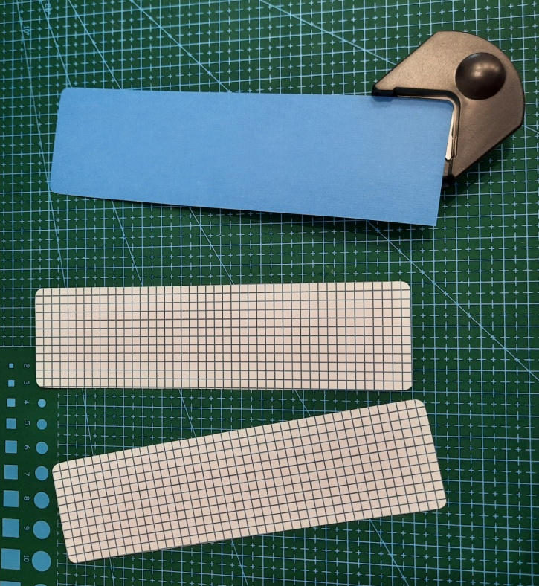

- Тонируем края заготовок цветным карандашом или штемпельной подушечкой. Приклеиваем заготовки из скрап – бумаги на основу.
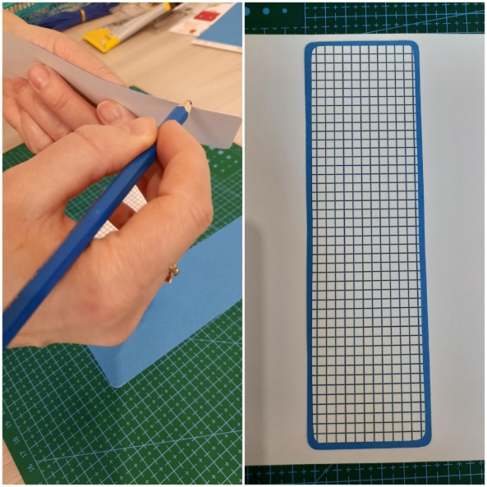
- Для оформления закладки выбираем высечки, вырубку, декор. Из выбранного материала составляем композицию. Рсполагать композицию будем вдоль закладки, как бы вытягивая ее. Для центральной части закладки выбираем по размеру крупную деталь (у нас это совушка), и вокруг нее располагаем остальные детали (высечки, вырубка).
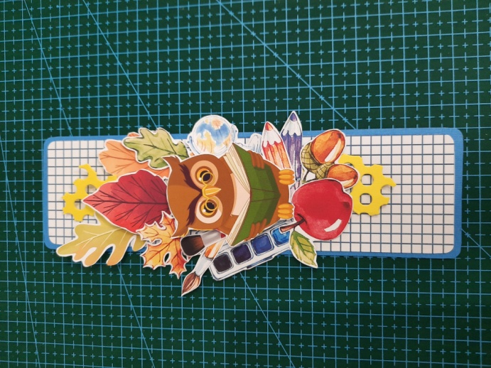

- На совушку с обратной стороны примерно в середине приклеиваем кусочек пивного картона (для объема) и приклеиваем совушку на закладку. Далее приклеиваем композицию в той последовательности, в которой собирали. Клей наносим только на край вырубки, высечек за который будем приклеивать. Другой край остается не приклеенным, за счет этого получается объемная композиция.
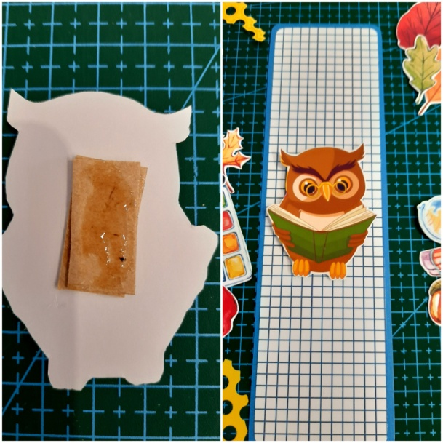

- По желанию добавляем декор, штампинг. Делаем отверстие для установки люверса, устанавливаем люверс, продеваем вощеный шнур или ленточку, к шнуру можно приделать кисточки, бусинки или пуговки.
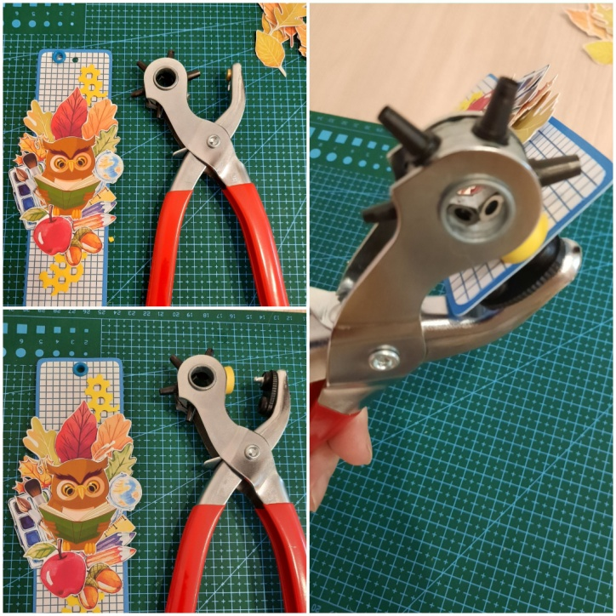

- Наша закладка готова!

